5.19

If X ~ Ber(p) , find the PMF for *Y = -X.*

X ~ Ber(p) [ X random variable sinin Bernouli e gore dağılması ]

ilk once bir bernouli olayının PMF unu inceleyelim



p=0.25 olduğunu varsayalım.

px[0] = 0.75; px[1]=0.25;

bunu şöyle düşünelim paranın yazı gelmesi 0.75 tura gelmesi 0.25

Burda bizim X=1,0,1,0,0,0,1,0,0,1,1,1,1,0 gibi bi random variable.

Şimdi bunun PMF sine bakalım

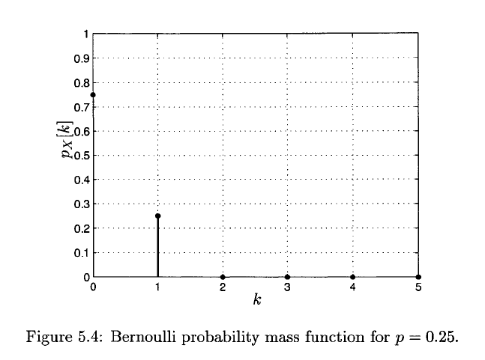

Y=-X = -1,0,0,0,-1,-1,-1,0,-1,-1,0,0,0,-1,0,-1,-1 gibi bir random variable şimdi bizim olayılız da -1 gelme ihtimalimiz = 0;

Ozaman Y~Ber(p)

px[k] = 1-p k=0

= 0 k=-1;

olduğunu görürüz.